Instrumento unificado de monitoreo y evaluación

Consentimiento informado “habeas data”

Si usted responde este instrumento, autoriza al Ministerio de Educación y a Computadores para Educar a hacer uso de la información suministrada para fines institucionales únicamente, ley 1581 de 2012 y el decreto 1377 de 2013, en la protección y utilización de la información respetando la buena fe, la confiabilidad y la intimidad de la información suministrada.

 | ☐ | Consiento y autorizo
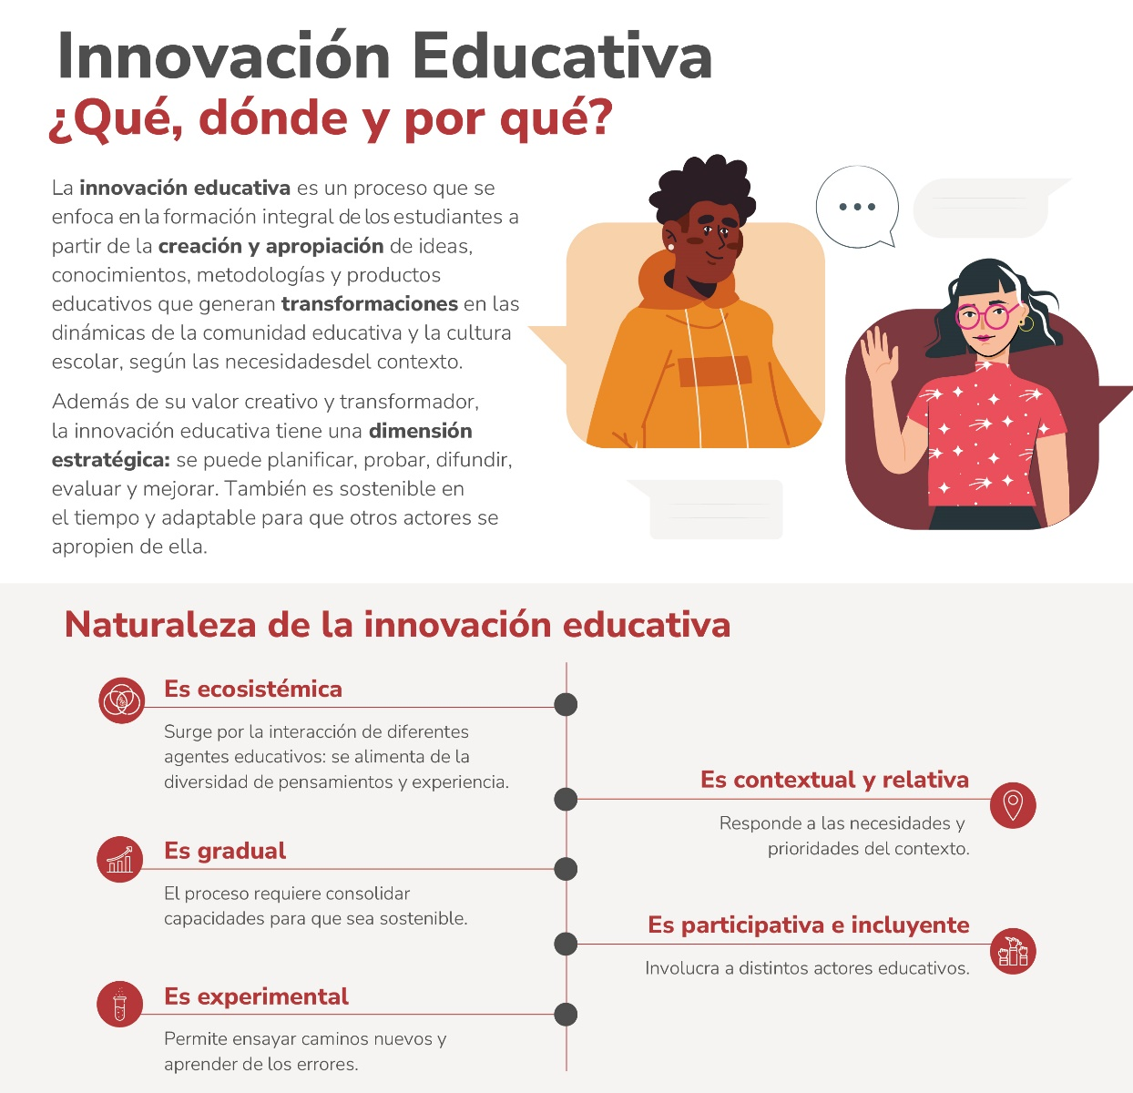

Bienvenido (a),

Objetivo general: recolectar información con respecto a la innovación educativa, a partir del uso y apropiación de las tecnologías digitales en las sedes educativas oficiales del país, para la aplicación y medición de los índices de evolución digital e innovación educativa.

Este instrumento se divide en cuatro módulos en los cuales se busca indagar:

- Información general de la institución
- Institucionalización y gestión
- Uso, beneficios y promoción de las tecnologías digitales para la gestión en la sede educativa
- Prácticas y currículo

Información general

Este módulo consta de 13 preguntas que permiten identificar la información general de la sede educativa y del directivo docente.

- Departamento | Haga clic o pulse aquí para escribir texto.
- Municipio | Haga clic o pulse aquí para escribir texto.
- Nombre Institución Educativa | Haga clic o pulse aquí para escribir texto.
- DANE Institución Educativa | Haga clic o pulse aquí para escribir texto.
- Nombre Sede Educativa | Haga clic o pulse aquí para escribir texto.
- DANE sede Educativa | Haga clic o pulse aquí para escribir texto.

Datos del directivo docente

- Número de documento | Haga clic o pulse aquí para escribir texto.
- Nombre Completo | Haga clic o pulse aquí para escribir texto.
- Edad | Haga clic o pulse aquí para escribir texto.

  - Género
 | ☐ | Hombre | ☐ | Mujer
 | ☐ | Otro

- Teléfono de contacto | Haga clic o pulse aquí para escribir texto.
- Correo electrónico | Haga clic o pulse aquí para escribir texto.

  - Cargo
 | ☐ | Rector (a) | ☐ | Director (a)
 | ☐ | Coordinador (a) | ☐ | Orientador (a)
 | ☐ | Docente encargado

Institucionalización y gestión

Este módulo consta de 17 preguntas que permiten medir la disposición de las sedes educativas del sector oficial para institucionalizar e integrar las políticas públicas de las tecnologías digitales, en las prácticas educativas.

  - ¿La sede educativa incorpora en su estrategia pedagógica registrada en el Proyecto Educativo Institucional el uso de las tecnologías digitales?

 | ☐ | Sí | ☐ | No

  - ¿La sede educativa orienta su planeación estratégica (planes, proyectos, programas) hacia el fomento de la innovación educativa con uso de tecnologías digitales?

 | ☐ | Sí | ☐ | No

  - ¿Cuenta la sede educativa con mecanismo de apoyo o recursos por parte de la entidad territorial (secretaría de educación, alcaldía, gobernación) para realizar mantenimientos preventivos y/o correctivos de terminales y/o otras herramientas tecnológicas?

 | ☐ | Sí |  | ☐ | No

  - ¿Cuenta con algún procedimiento para el manejo de inventario y/o control de préstamo de recursos tecnológicos dentro de la sede educativa?

 | ☐ | Sí | ☐ | No

  - ¿Existe alguna estrategia de préstamo de recursos tecnológicos para su uso en actividades por fuera de la sede educativa?

 | ☐ | Sí | ☐ | No

  - ¿En el último año se han ejecutado proyectos pedagógicos para el aprovechamiento de residuos tecnológicos en prácticas educativas de la sede?

 | ☐ | Sí | ☐ | No

  - ¿La sede educativa cuenta con un plan para la disposición y aprovechamiento de residuos tecnológicos?

 | ☐ | Sí | ☐ | No

  - ¿Ha realizado alianzas para que sus docentes accedan a estrategias o programas de formación o acompañamiento en el uso de tecnologías digitales?

 | ☐ | Sí | ☐ | No

  - ¿La sede educativa realiza evaluación de la estrategia pedagógica registrada en el Proyecto Educativo Institucional para el uso de las tecnologías digitales?

 | ☐ | Sí | ☐ | No

  - Número de proyectos en los cuales la sede educativa, ha sido beneficiaria para ampliar y mejorar la dotación de tecnologías digitales, mediante diferentes mecanismos de financiación. (Digite un número)
Haga clic o pulse aquí para escribir texto.
  - ¿Cuenta la sede educativa con planes o programas de mantenimiento preventivo y/o correctivo de terminales de conexión a internet, y otras herramientas tecnológicas?

 | ☐ | Sí | ☐ | No

  - De la siguiente lista, elija qué políticas se han implementado, relacionadas con la innovación educativa en su sede:

 | ☐ | El plan de mejoramiento institucional (PMI) incluye línea de acción para  innovación educativa
 | ☐ | Sistema de documentación de prácticas innovadoras
 | ☐ | Indicadores de seguimiento del nivel de desarrollo de la innovación educativa
 | ☐ | Sistema de reporte de necesidades de cambio educativo en el marco del  proyecto institucional
 | ☐ | Otra, ¿cuál? | Haga clic o pulse aquí para escribir texto.
 | ☐ | Ninguna

  - ¿Cuenta el plan de mejoramiento institucional (PMI), con un apartado relacionado con el proceso de formación docente para favorecer la innovación educativa?

 | ☐ | Sí | ☐ | Está en proceso de construcción
 | ☐ | No

  - ¿Cuántos docentes de la sede educativa, han participado en proyectos, programas o estrategias para el diseño, desarrollo o uso pedagógico de tecnologías digitales en el último año? (Digite un número)
Haga clic o pulse aquí para escribir texto.

  - Seleccione, con cuáles de los siguientes espacios o estrategias cuenta la sede educativa, para que la comunidad (estudiantes, docentes, familias) se capacite en la apropiación de tecnologías digitales:

 | ☐ | Seminarios y/o webinars sobre la apropiación de tecnologías o herramientas digitales
 | ☐ | Semilleros de temas relacionados con las tecnologías digitales
 | ☐ | Conferencias de expertos
 | ☐ | Cursos sobre el uso de plataformas y aplicaciones digitales
 | ☐ | Espacios donde participan múltiples actores de la sede educativa compartiendo experiencias y aprendizajes sobre el uso de las tecnologías digitales
 | ☐ | Espacios de generación de ideas para la adopción de tecnologías digitales en el aula de clase
 | ☐ | Otra, ¿cuál? | Haga clic o pulse aquí para escribir texto.
 | ☐ | Ninguna

  - De la siguiente lista, señale con cuáles instituciones ha realizado alianzas, convenios o articulaciones para implementar prácticas de innovación educativa, que integran el uso de tecnologías digitales:

 | ☐ | Gobernación
 | ☐ | Ministerio de Ciencias, Tecnología e Innovación
 | ☐ | Instituciones de educación superior
 | ☐ | Fundación telefónica
 | ☐ | SENA
 | ☐ | Empresa Nacional Promotora del Desarrollo Territorial (ENterritorio)
 | ☐ | Alcaldía Municipal
 | ☐ | Ministerio de Tecnologías de la Información y las Comunicaciones (MinTIC)
 | ☐ | Entidades de la región
 | ☐ | Ministerio de Educación Nacional (MEN)
 | ☐ | Secretaria de educación municipal
 | ☐ | ICFES
 | ☐ | Otra, ¿cuál? | Haga clic o pulse aquí para escribir texto.
 | ☐ | Ninguna

  - De la siguiente lista, señale con cuáles programas/entidades ha realizado alianzas, convenios o articulaciones para implementar prácticas de innovación educativa, que integran el uso de tecnologías digitales:

 | ☐ | Enseñanza Mejor
 | ☐ | Computadores para Educar (CPE)
 | ☐ | Conexión total – Red educativa nacional
 | ☐ | Fondo Financiero de Proyectos de Desarrollo (FONADE)
 | ☐ | Fundación Empresarial de Nuevas Tecnologías de la Información de Colombia (FUNTICS)
 | ☐ | Paradigma integral del aprender y su facilitación (PIAF)
 | ☐ | Proyecto TIT@
 | ☐ | Puntos y Kioscos Vive Digital
 | ☐ | Red TIC Naciones Unidas
 | ☐ | Ciclón
 | ☐ | Saber Digital
 | ☐ | Plan Digital Itagüí
 | ☐ | Educatic
 | ☐ | Otra, ¿cuál? | Haga clic o pulse aquí para escribir texto.
 | ☐ | Ninguna

Uso, beneficios y promoción de las tecnologías digitales para la gestión en la sede educativa

Este módulo consta de 19 preguntas diseñadas para evaluar la actitud, cultura y disposición de la sede hacia la utilización y adopción de dispositivos y contenido digital. Dos de estas preguntas dependen (o se diligencian) si y solo si de la respuesta dada en la pregunta 3.6.

  - ¿Los docentes conocen los contenidos educativos preinstalados en las tabletas y computadores disponibles en la sede educativa??

 | ☐ | Más del 50%
 | ☐ | Menos del 50%
 | ☐ | Ninguna
  - ¿Los docentes usan los contenidos educativos preinstalados en las tabletas y computadores disponibles en la sede educativa?

 | ☐ | Más del 50%
 | ☐ | Menos del 50%
 | ☐ | Ninguna

  - ¿Del total de tabletas y equipos de cómputo, cuántos se encuentran disponibles para uso pedagógico en la sede educativa?

 | ☐ | 0%
 | ☐ | 10%
 | ☐ | 20%
 | ☐ | 30%
 | ☐ | 40%
 | ☐ | 50%
 | ☐ | 60%
 | ☐ | 70%
 | ☐ | 80%
 | ☐ | 90%
 | ☐ | 100%

  - ¿Usted promueve el uso de tecnologías digitales en su sede educativa?

 | ☐ | Sí | ☐ | No

  - ¿Cuántas veces a la semana la sede educativa hace uso de los laboratorios de innovación (Robótica educativa, enfoque STEM, entre otros) basados en tecnologías digitales?

 | ☐ | 1 - 2 veces
 | ☐ | 3 - 4 veces
 | ☐ | 5 - 6 veces
 | ☐ | 7 - 8 veces
 | ☐ | Más de 8 veces
 | ☐ | No se usa
 | ☐ | No cuenta con laboratorios de innovación

  - ¿La sede educativa cuenta con estrategias y/o metodologías para el uso de las tecnologías digitales en el aula?

 | ☐ | Sí | ☐ | No

    - (si respondió “Sí” a la pregunta 3.6. diligencie esta respuesta, en caso contrario pase a la pregunta 3.7.) ¿Con cuántas estrategias y/o metodologías cuenta la sede educativa para el uso de las tecnologías digitales en el aula? (Digite un número)
Haga clic o pulse aquí para escribir texto.

    - ¿Con cuáles estrategias y/o metodologías cuenta la sede educativa para el uso de las tecnologías digitales en el aula?
Haga clic o pulse aquí para escribir texto.

  - ¿Con que frecuencia usan los estudiantes las tabletas y computadores en el aula de clase durante el mes?

 | ☐ | 1 - 2 veces
 | ☐ | 3 - 4 veces
 | ☐ | 5 - 6 veces
 | ☐ | 7 - 8 veces
 | ☐ | Más de 8 veces
 | ☐ | No se usan
 | ☐ | No cuenta con estos recursos

  - ¿Qué porcentaje de estudiantes de la sede educativa usa los contenidos preinstalados?

 | ☐ | Más del 50%
 | ☐ | Menos del 50%
 | ☐ | Ninguna

  - ¿Cuántas veces al mes se hace uso pedagógico de las salas de informática y/o sistemas en la sede educativa?

 | ☐ | 1 - 2 veces
 | ☐ | 3 - 4 veces
 | ☐ | 5 - 6 veces
 | ☐ | 7 - 8 veces
 | ☐ | Más de 8 veces
 | ☐ | No se usan
 | ☐ | No cuenta con salas de informática y/o sistemas
  - ¿La sede educativa cuenta con página Web institucional?

 | ☐ | Sí tiene y la usa
 | ☐ | Sí tiene, pero no se usa
 | ☐ | No tiene

  - ¿La sede educativa cuenta con servicio de correo electrónico institucional?

 | ☐ | Sí tiene y lo usa
 | ☐ | Sí tiene, pero no se usa
 | ☐ | No tiene

  - ¿La sede educativa cuenta con plataformas que contribuyan al aprendizaje en el aula?

 | ☐ | Sí tiene y la usa
 | ☐ | Sí tiene, pero no se usa
 | ☐ | No tiene

  - ¿La sede educativa cuenta con redes virtuales de conocimiento dedicadas a la promoción y apoyo del uso pedagógico de las tecnologías digitales?

 | ☐ | Sí tiene y la usa
 | ☐ | Sí tiene, pero no se usa
 | ☐ | No tiene

  - ¿En la sede educativa se han desarrollado contenidos educativos y materiales que puedan ser reproducidos digitalmente permitiendo la interacción del usuario, y que además respondan a criterios de pertenencia, organización lógica y coherencia con la estrategia pedagógica?

 | ☐ | Sí | ☐ | No

  - ¿Qué porcentaje de docentes de la sede educativa han desarrollado alguna experiencia significativa* propia y documentada con el uso de tecnologías digitales?
*Una experiencia significativa es una práctica concreta (programa, proyecto, actividad), que reúna las siguientes condiciones: a) estructurada b) un contexto de interacción c) una situación de resolución de problemas d) una situación que exija el uso de múltiples competencias.

 | ☐ | Más del 50%
 | ☐ | Menos del 50%
 | ☐ | Ninguna

  - ¿Cuántos de los docentes de la sede educativa han participado en convocatorias de socialización y/o intercambio y/o premiación de experiencias con el uso de tecnologías digitales? (Digite un número)
Haga clic o pulse aquí para escribir texto.

  - Indique, cuántos laboratorios experimentales* tiene la sede educativa. (Digite un número; si no tiene digite 0)
*Es un sitio físico y/o digital, dotado de los medios necesarios para realizar investigaciones y experimentos (Mendoza & Ortiz, 2017). Dichos laboratorios están conformados por experimentos tales como:
- Semilleros de Investigación: donde tanto docentes como estudiantes tienen espacios de investigación para generar información científica sobre temáticas de innovación educativa
- Magazine Digital: Espacio transmitido por internet dónde inicialmente se enfocarán en avances tecnológicos, invitados especiales, emprendimiento digital.
- Educativo: Desarrollo de diplomados, cursos y talleres en el ámbito de innovación.
- Empresarial: Se refiere a la creación y desarrollo de propuestas de emprendimiento

Haga clic o pulse aquí para escribir texto. | Existen y están en funcionamiento

Prácticas y currículo

Este módulo consta de 21 preguntas, que permiten establecer el nivel y evolución de los conocimientos que tienen los docentes de las sedes educativas, su formación y competencias frente a las tecnologías y como estas contribuyen en el aprendizaje y acceso a la educación. Tres de estas preguntas dependen (o se responden) de acuerdo con la respuesta a las preguntas 4.7, 4.10 y 4.12, respectivamente.

  - Seleccione, cuáles de los siguientes elementos, se proponen/implementan en los planes de estudio en su sede educativa.
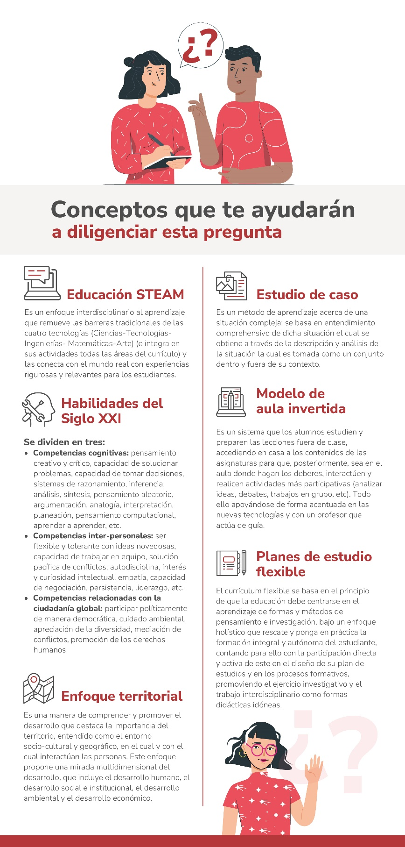

 | ☐ | Propuestas pedagógicas interdisciplinares
 | ☐ | Integración de habilidades del s. XXI en las construcciones pedagógicas y didácticas
 | ☐ | Estructuras curriculares con enfoque territorial y diferencial
 | ☐ | Integración de estudios de caso en la enseñanza
 | ☐ | Presencia de roles docentes como tutorías y mentorías
 | ☐ | Integración de metodologías de aula invertida (flipped clasroom), ágiles, gamificación, entre otras
 | ☐ | Implementan experiencias pedagógicas fuera del aula
 | ☐ | Incorpora en los currículos conceptos y procesos relacionados con las propuestas STEAM, pensamiento computacional, robótica, otras
 | ☐ | Incorporación de experimentos e investigaciones dentro del aula de clase
 | ☐ | Utilización de métodos cualitativos o cuantitativos para la resolución de problemas planteados en clase
 | ☐ | Iniciativas curriculares o pedagógicas, realizadas en alianza con actores u organizaciones locales
 | ☐ | Cuenta con planes de estudio flexibles que faciliten la integración de conceptos de las diferentes áreas de conocimiento
 | ☐ | Ninguna

  - ¿Existen en la sede educativa espacios para que los docentes, reflexionen y determinen acciones, basadas en evidencias de logros de aprendizaje y desarrollo escolar?

 | ☐ | Sí | ☐ | No

  - ¿Cuántos docentes participan en el último año en espacios externos de socialización de prácticas de innovación educativa? (Digite un número; si no tiene docentes que han participado digitar 0)

Haga clic o pulse aquí para escribir texto. | Con uso de tecnologías digitales

Haga clic o pulse aquí para escribir texto. | Otros

  - ¿Cuántos docentes participan en espacios de formación permanente sobre innovación educativa? (Digite un número)

Haga clic o pulse aquí para escribir texto.

  - ¿Cuántos docentes cuentan con formación posgradual con énfasis o denominaciones vinculadas al uso pedagógico de tecnologías digitales? (Digite un número)

Haga clic o pulse aquí para escribir texto.

  - ¿Cuántos docentes de la sede educativa, han participado en programas de formación en el uso educativo de las tecnologías digitales o innovación educativa, para transformar prácticas pedagógicas? (Digite un número)

Haga clic o pulse aquí para escribir texto.

  - ¿Su sede educativa cuenta con mecanismos para identificar docentes con mayor experiencia en el desarrollo de habilidades en el uso de tecnologías digitales o innovación educativa?

 | ☐ | Sí | ☐ | No

    - (si respondió “Sí” a la pregunta 4.7. diligencie esta respuesta, en caso contrario pase a la pregunta 4.8.) ¿Cuáles fueron estos mecanismos? En caso de no contar con más de un mecanismo por favor digite NA

Haga clic o pulse aquí para escribir texto. | Mecanismo 1

Haga clic o pulse aquí para escribir texto. | Mecanismo 2

Haga clic o pulse aquí para escribir texto. | Mecanismo 3

Haga clic o pulse aquí para escribir texto. | Mecanismo 4

  - Indique, ¿Cuáles de los siguientes espacios o estrategias de intercambio entre pares (docentes) tiene la sede educativa para fortalecer el desarrollo de prácticas de innovación educativa?

 | ☐ | Programa de acompañamiento de docentes con más experiencia en innovación educativa, apoyando la implementación y diseño de prácticas innovadoras.
 | ☐ | Realización de simposios, foros, o seminarios que potencien la interacción con pares y la conformación de redes para compartir prácticas pedagógicas innovadoras.
 | ☐ | Jornadas pedagógicas sobre las experiencias con prácticas innovadoras.
 | ☐ | Espacios de planeación curricular entre pares, para implementar prácticas innovadoras en los currículos.
 | ☐ | Capacitación entre maestros.
 | ☐ | Otra, ¿cuál? | Haga clic o pulse aquí para escribir texto.
 | ☐ | Ninguna

  - Seleccione del siguiente listado los recursos de participación y convivencia escolar con los que cuenta la sede educativa:

 | ☐ | Elecciones de gobierno escolar
 | ☐ | Consejo de padres
 | ☐ | Consejo académico
 | ☐ | Consejo directivo
 | ☐ | Asamblea de padres de familia
 | ☐ | Consejo estudiantil
 | ☐ | Personería estudiantil
 | ☐ | Comité de convivencia
 | ☐ | Otra, ¿cuál? | Haga clic o pulse aquí para escribir texto.
 | ☐ | Ninguna

  - ¿La sede educativa cuenta con espacios de acompañamiento (virtuales o presenciales) a las familias de los estudiantes?

 | ☐ | Sí | ☐ | No

    - (si respondió “Sí” a la pregunta 4.10. diligencie esta respuesta, en caso contrario pase a la pregunta 4.11.) ¿Cuáles son estos espacios? En caso de no contar con más de un espacio por favor digite NA

Haga clic o pulse aquí para escribir texto. | Espacio 1

Haga clic o pulse aquí para escribir texto. | Espacio 2

Haga clic o pulse aquí para escribir texto. | Espacio 3

Haga clic o pulse aquí para escribir texto. | Espacio 4

  - ¿En qué actividades relacionadas con el uso de tecnologías digitales o innovación educativa participan las familias de los estudiantes?

 | ☐ | Formación en el desarrollo de capacidades y habilidades personales
 | ☐ | Acompañamiento y orientación en el desarrollo de tareas de sus hijos
 | ☐ | Comunicación e interacción con los docentes y el establecimiento educativo
 | ☐ | Motivación para el aprendizaje de sus hijos
 | ☐ | Otra, ¿cuál? | Haga clic o pulse aquí para escribir texto.
 | ☐ | Ninguna

  - ¿Existe una comunidad de práctica o de aprendizaje en su sede educativa, asociada a la creación y apropiación de innovación educativa y uso pedagógico de tecnologías digitales?

 | ☐ | Sí | ☐ | No

    - (si respondió “Sí” a la pregunta 4.12. diligencie esta respuesta, en caso contrario pase a la pregunta 4.13.) Seleccione del siguiente listado, cuáles estrategias ha implementado la sede educativa para promover la participación activa de los docentes en las comunidades de práctica.

 | ☐ | Destinar tiempos para trabajo colaborativo
 | ☐ | Reconocimientos especiales por innovaciones en el aula
 | ☐ | Espacios de reflexión y socialización de experiencias innovadoras
 | ☐ | Otra, ¿cuál? | Haga clic o pulse aquí para escribir texto.

  - ¿Cuántos productos derivados de la investigación ha generado la sede educativa en el último año? (En caso de que la sede no cuente con productos por favor escribir 0)

Haga clic o pulse aquí para escribir texto. | Propuestas y alternativas de solución a problemas o necesidades del contexto

Haga clic o pulse aquí para escribir texto. | Diseño de nuevos productos, servicios o procesos

Haga clic o pulse aquí para escribir texto. | Producción de artículos e informes de investigación

Haga clic o pulse aquí para escribir texto. | Ponencias o presentaciones para compartir resultados de las investigaciones

Haga clic o pulse aquí para escribir texto. | Total
  - ¿Cuántas prácticas de innovación educativa emergen como resultado de la adaptación y apropiación de experiencias previas? (Digite un número)

Haga clic o pulse aquí para escribir texto.

  - ¿Cuántas experiencias de innovación educativa han sido postuladas por la sede educativa a convocatorias locales, nacionales o internacionales, en el último año?

Haga clic o pulse aquí para escribir texto. | Integran el uso de tecnologías digitales

Haga clic o pulse aquí para escribir texto. | Otras

  - ¿Los estudiantes desarrollan o implementan algoritmos, habilidades y procedimientos en dispositivos digitales?

 | ☐ | Sí | ☐ | No

  - Cantidad de docentes con formación posgradual con énfasis o denominaciones vinculadas al uso pedagógico de tecnologías digitales. (Digite un número)

Haga clic o pulse aquí para escribir texto.

  - ¿Cuántas estrategias de información (entendida como un diseño didáctico que se desarrolla en un período académico) ha tenido la sede en el último año? (Digite un número)

Haga clic o pulse aquí para escribir texto.

Hemos finalizado. ¡Gracias por participar!

